超星尔雅通识课学习指南
PC端：
- 进入登录页面。打开浏览器，在网址栏中输入本校通识课学习平台的地址wjxvtc.fanya.chaoxing.com
- 点击按钮，输入“邮箱/手机/帐号”、“密码”。
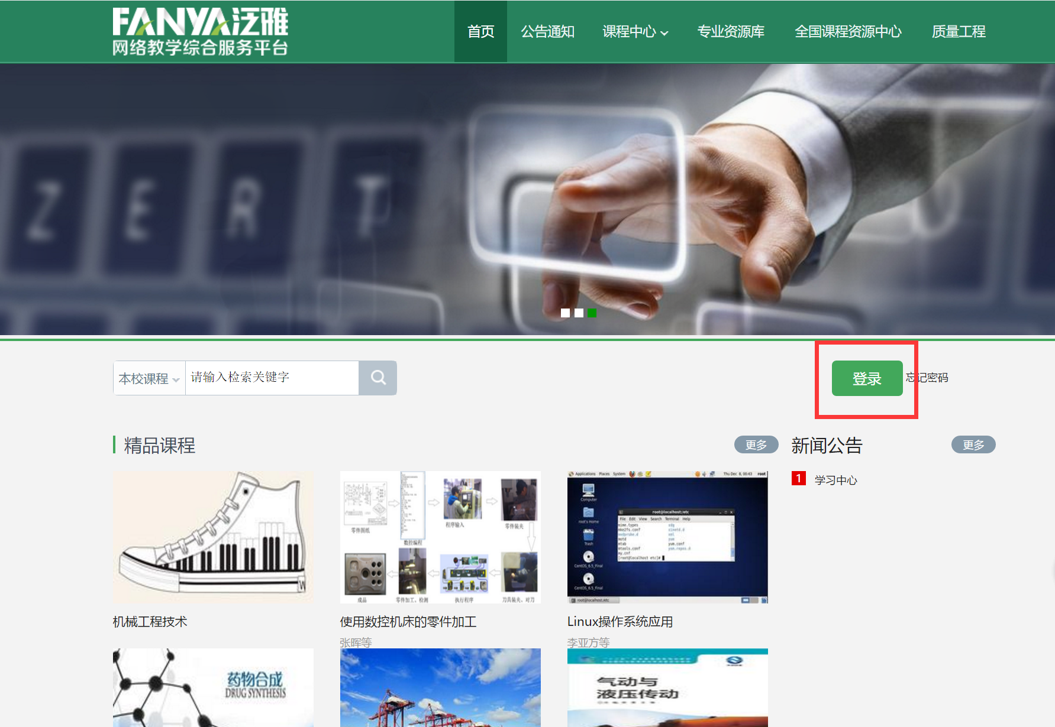
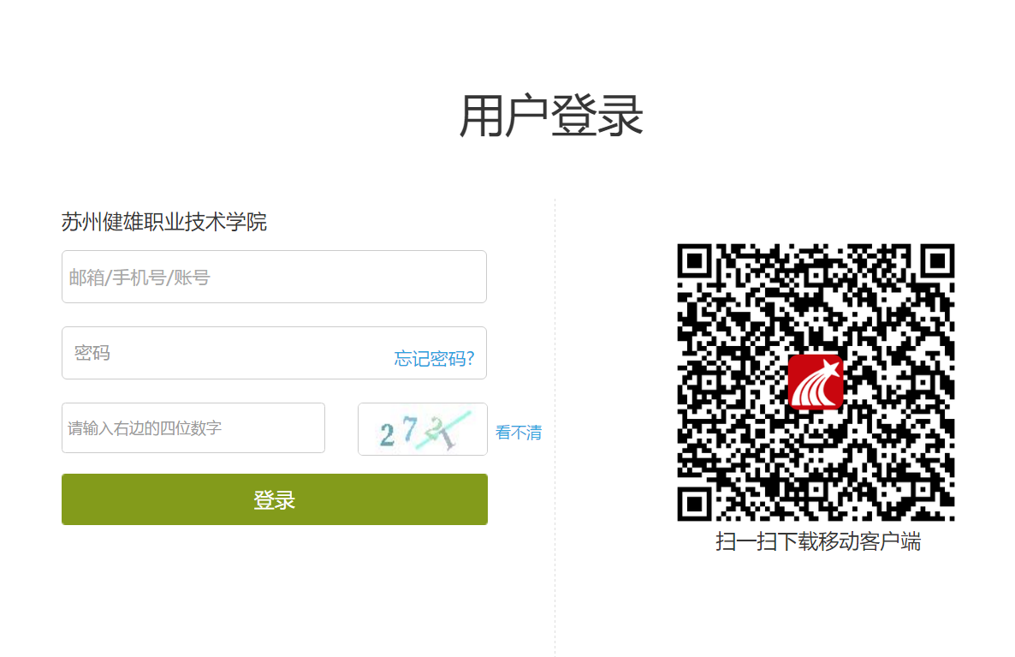
（1）账号：通常指同学们的学号。
（2）密码：指登录尔雅系统的密码。初始密码为123456

3.点击我的课程就可以选择课程进行学习了
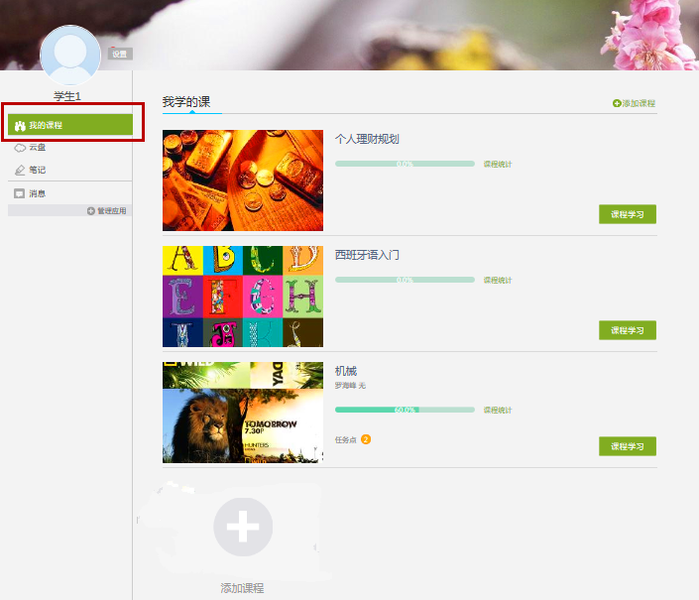

手机端：
- 扫描下方二维码或者在手机应用市场搜索“学习通”下载手机APP超星学习通。

- 打开学习通首页，右下角点击“我的”，在登录界面最下方点击“其他登录方式”。
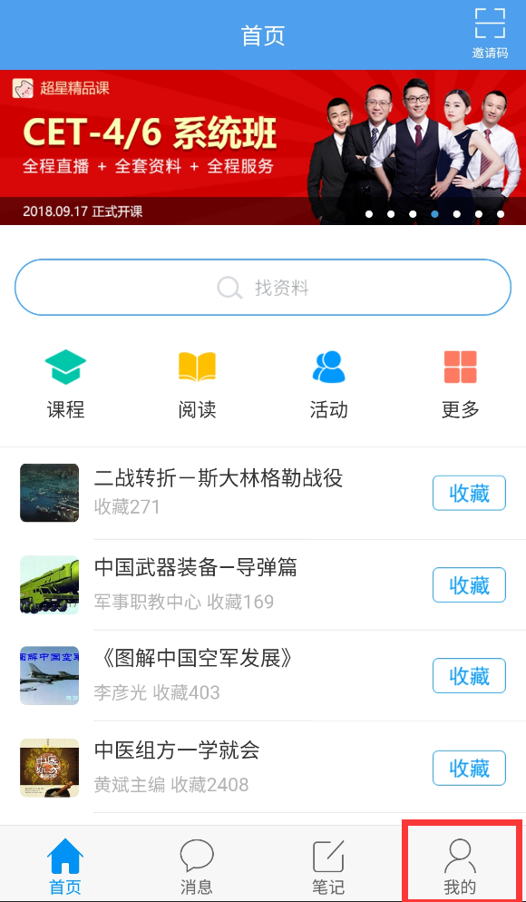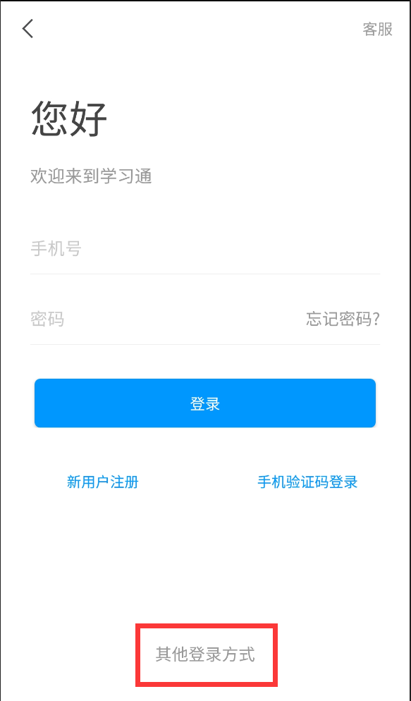

3、然后选择“机构账号登录”，学校：苏州健雄职业技术学院；账号：学号；初始密码：123456.即可完成登录。
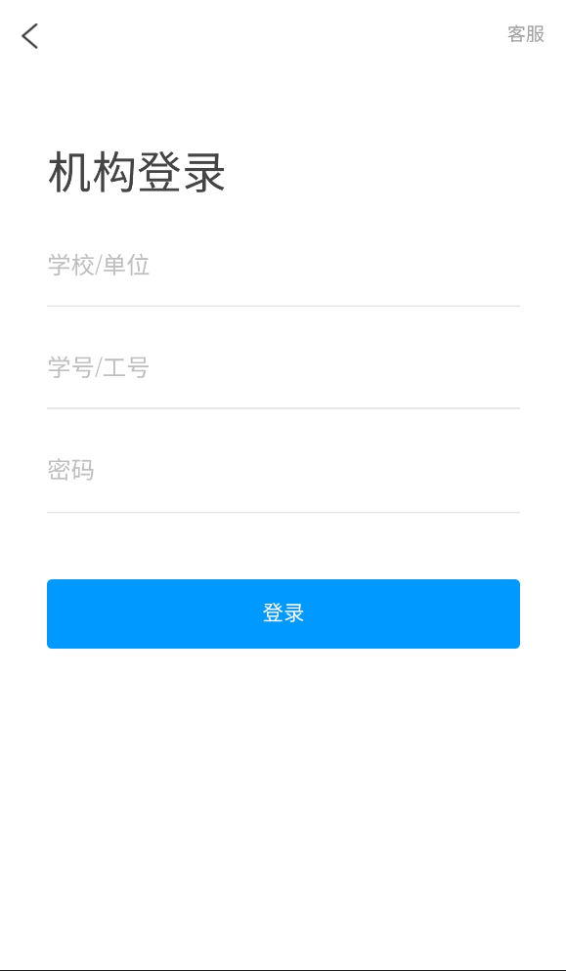
- 登录成功后，在首页点击“课程”按钮可以看到自己所选修的课程，点击课程进入即可开始学习。
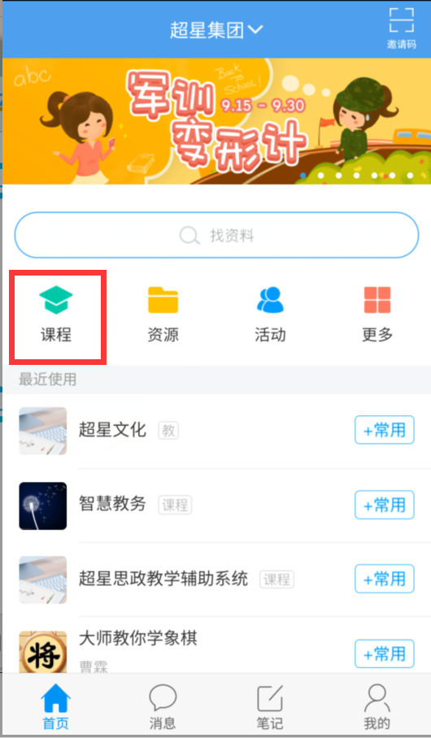

温馨提示：PC端或手机端首次登录后可自行绑定手机号或者邮箱，方便后续自己找回密码以及通过手机号和邮箱便捷登录。

